Başkent Üniveristesi
Elektrik Elektronik Müh. Bölümü
EEM312 - Sayısal Elektronik
Donanım Laboratuvarı

Rapor

Tarih : 4 Nisan 2006

Deney Adı : Diyot karakteristiği ve modelleri
Deney No : D3
Öğrenci Adı : Mustafa Baran Kızıltan
Numara : 20394095
Deney Grubu : A
Deney Tarihi : 1 Nisan 2006

1.
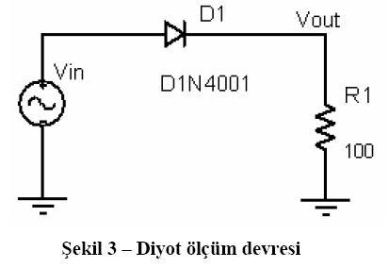
Şekilde verilen devreyi kurdum ve işaret üretecisini 1kHz’lik üçgen dalga verecek biçimde ayarladım ve dalge genliğini -10 +10 olarak düzenledim ve çıkış gerilimini aşağıdaki gibi aldım.

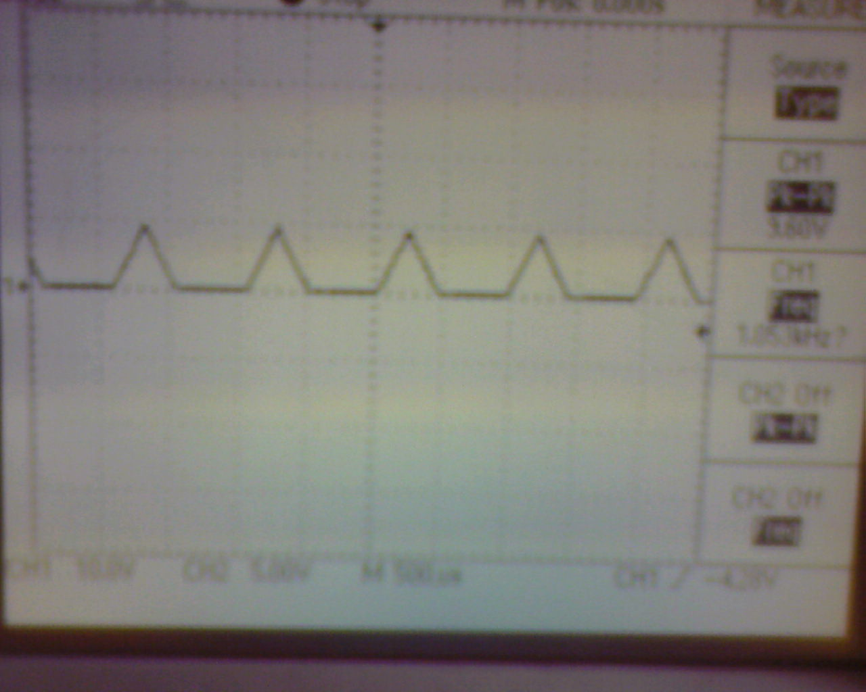

Vout geriliminde diyotun ileri gerilim değerini yaklaşık 0,7V olarak buldum

2.
Grafik ve tablodan da görüleceği gibi yaklaşık 0,7V değerinden sonra artan diyot gerilimi ile diyot akımıda artmaktadır.
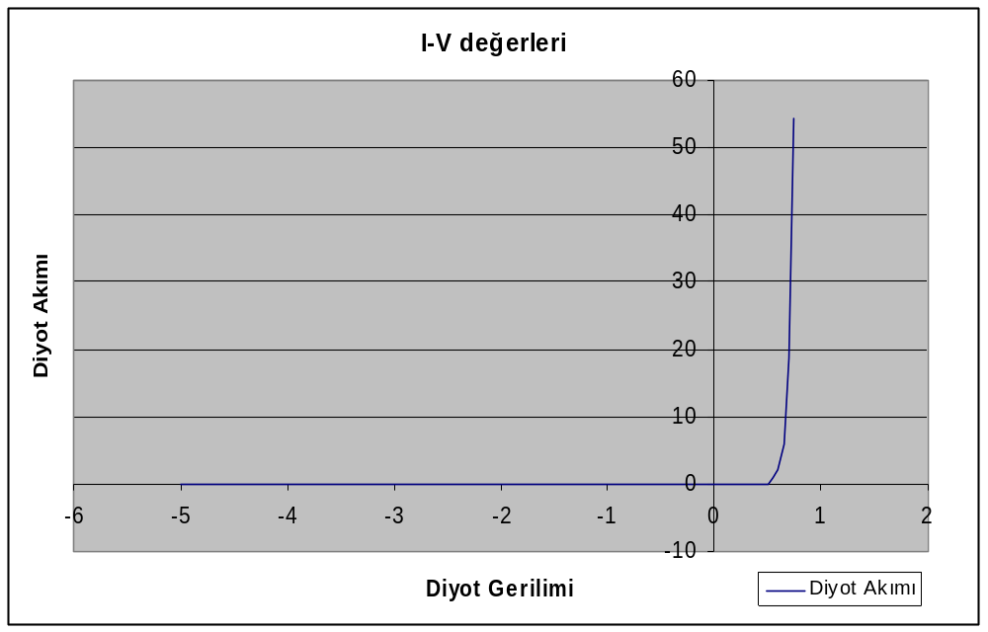
Diyot Gerilimi (V) | Diyot Akımı (mA)
-5 | -0,006
0,5 | -0,008
0,55 | 0,847
0,6 | 2,02
0,65 | 5,982
0,7 | 18,696
0,75 | 54,37
0,8 | Id>180

3.
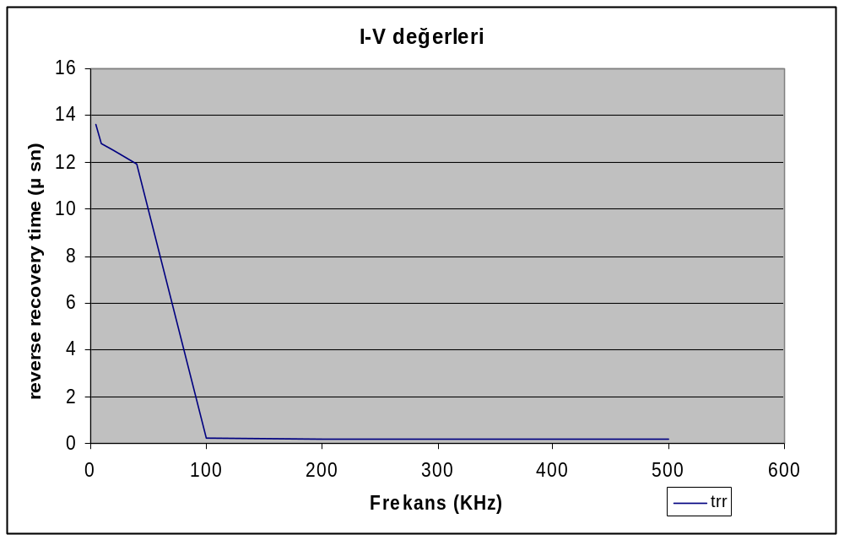

Frekans (KHz) | trr (µsn)
5 | 13,6
10 | 12,8
20 | 12,5
40 | 11,9
100 | 0,24
200 | 0,2
500 | 0,16
1000 | 0,14

Trr = ts+tt
Bu formülde ts enerji saklama aralığı ve tt de kararlı durma geçmesi için gereken süredir. Bu ikisinin toplamı olan trr de geçen toplam süreyi yani geri toparlanma süresi olarak tanımlanır. Föyde belirtildiği gibi trr, çalışma frekansı ve diyot üzerindeki enerji kaybı açısında büyük önem taşımaktadır. Bu durumda 1MHz frekansta elde edilen 140n sn lik geri toparlanma süresi diyotun daha düşük frekanslara göre kararlı duruma daha çobuk geçtiğni gösterir. Ayrıca düşük trr de düşük enerji kaybını sağlar.

4.
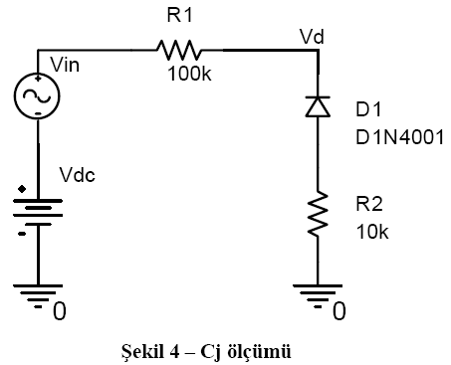

Vin Offset | Frekans(Khz) | Vd | Id(amper)
2 | 10 | 3,76 | 0,00006
3 | 20 | 3,7 | 0,0001
5 | 40 | 3,6 | 0,00012
8 | 100 | 3,02 | 0,00022
10 | 200 | 2,8 | 0,000216

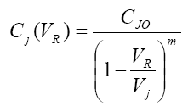
Formülde belirtilen Vr ve Vj değerlerinin deney sırarsında ölçtüğüm değerleri kullanarak kolayca bulabildim. Vr şekildende görüleceği gibi Vd-VR2 dir. Vj kesim potansiyeli, ise 1N4001 diyotunun kataloğunda verilen 0,75V değeridir. m de föyde belirtildiği gibi difüzyon tipine bağlı bir katsayıyı ifade etmektedir. Yani lineer difüzyonda m=0,5 dir. Sonuç olarak tüm hesaplamalar sonucunda:

Katalog verisi Cj0(F) | m=0,5 | 1-Vr/Vj | ( 1-Vr/Vj )½ | Vj | Vr | Hesaplanan Cj
1,5E-11 |  | 5,213333 | 2,2832725 | 0.75 | -3,16 | 6,56952E-12
 |  | 4,6 | 2,1447611 |  | -2,7 | 6,99379E-12
 |  | 4,2 | 2,0493902 |  | -2,4 | 7,31925E-12
 |  | 2,093333 | 1,4468356 |  | -0,82 | 1,03675E-11
 |  | 1,853333 | 1,3613719 |  | -0,64 | 1,10183E-11
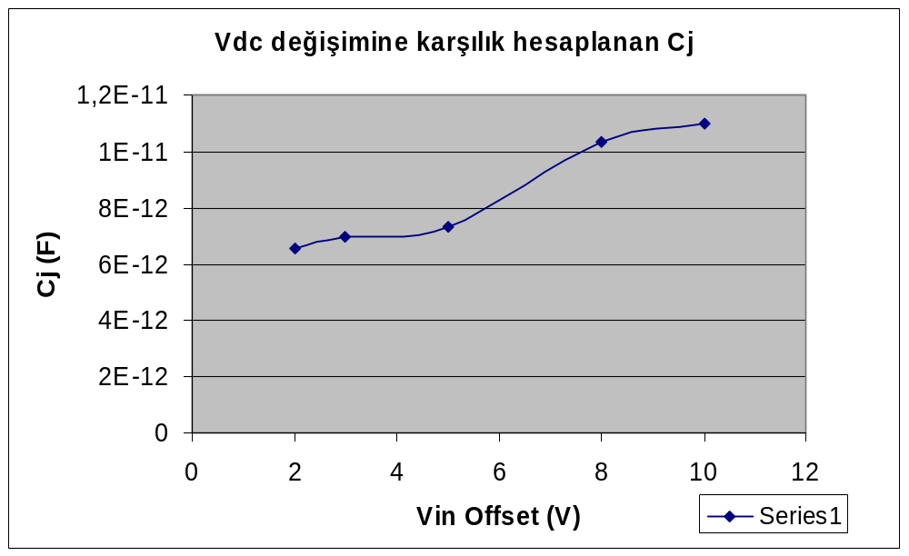

Bu devrede R2 direncini büyük seçmemeye dikkat etmek gerekmektedir. Çünkü R2 direnci büyüdükçe Vr gerilimide artmaktdır.
Grafiktede belirtildiği gibi Vin offset değeri arttıkça kesim kapasitesi giderek artmaktadır. Bunun sebebi de artan frekans ve offset değeri ile azalan Vr potansiyelidir.

